
Dossier de presse

La Semaine de l’orientation du CIDJ
du 27 au 30 mars 2012

En partenariat avec la Région Ile-de-France,
- Des rencontres avec des professionnels de l’orientation, de la formation et de l’entreprise pour choisir sa voie, de la formation au métier :
- 2 journées « Découverte des métiers », une journée d’entretiens d’orientation personnalisés avec un panel de conseillers, une journée « Alternance » pour les élèves et les étudiants handicapés.
- Les 4 journées sont 100% accessibles aux jeunes handicapés (interprètes LSF, plaquettes en braille, accompagnement)

Pour les élèves et les étudiants du collège à bac + :

Mardi 27 mars 2012, de 10 h à 17 h, au CIDJ
« Découverte des métiers du tertiaire et des services »

Entretiens avec des apprentis, des enseignants et des professionnels
Pour découvrir des métiers dans les secteurs du tertiaire et des services : comptabilité, secrétariat, bureautique, gestion, commerce, tourisme, transport aéroportuaire et terrestre, gestion des espaces verts, santé et services à la personne, travail social, et dans les métiers de la Poste et de la Police Nationale
Jeudi 29 mars 2012, de 10 h à 17 h, au CIDJ
« Découverte des métiers techniques, industriels et de l’artisanat »

Entretiens avec des étudiants, des apprentis, des enseignants et des professionnels
Pour découvrir des métiers qui recrutent dans les secteurs : énergie, électronique, électrotechnique, mécanique, métallurgie, transport et logistique, hôtellerie-restauration, métiers de bouche, artisanat d’art, bâtiment, génie climatique et chauffage, télécommunications, et dans les métiers du médicament et les métiers techniques de l’édition…
Pour les élèves et les étudiants du collège à bac+

Pour les élèves, les étudiants et les jeunes adultes en formation continue
Mercredi 28 mars 2012, de 10 h à 17 h, au CIDJ
« Entretiens d’orientation personnalisés »

Entretiens d’information et d’orientation personnalisés, gratuits, sans rendez-vous, avec des conseillers de différents réseaux d’information et d’orientation, pour trouver sa formation, ses études, son métier. Information sur toute l’offre de formation initiale et continue.
Rencontres avec des organismes de soutien aux élèves décrocheurs

Pour les jeunes en situation de handicap, quel qu’il soit
Vendredi 30 mars 2012, de 10 h à 17 h, au CIDJ
« Alternance-handicap »
En partenariat avec la Société Générale et ARPEJEH
Présence de CFA (Centres de Formation d’Apprentis) et d’entreprises de tous secteurs
Des contrats de tous niveaux, du CAP au master
Offres de formation en contrat d’apprentissage et en contrat de professionnalisation
Présence d’entreprises du secteur adapté proposant la VAE (validation des acquis de l’expérience) ou des formations

Entrée libre. Cellule info-handicap ARPEJEH/ADAPT toute la semaine
Sans inscription pour les individuels.
Accueil des groupes sur inscription par mail à groupesevenements@cidj.com
CIDJ - 101 quai Branly - 75015 Paris - Métro Bir-Hakeim ligne 6, RER C Champ-de-Mars
Contact presse : Isabelle Guérif Tél : 01 44 49 12 25 isabelleguerif@cidj.com

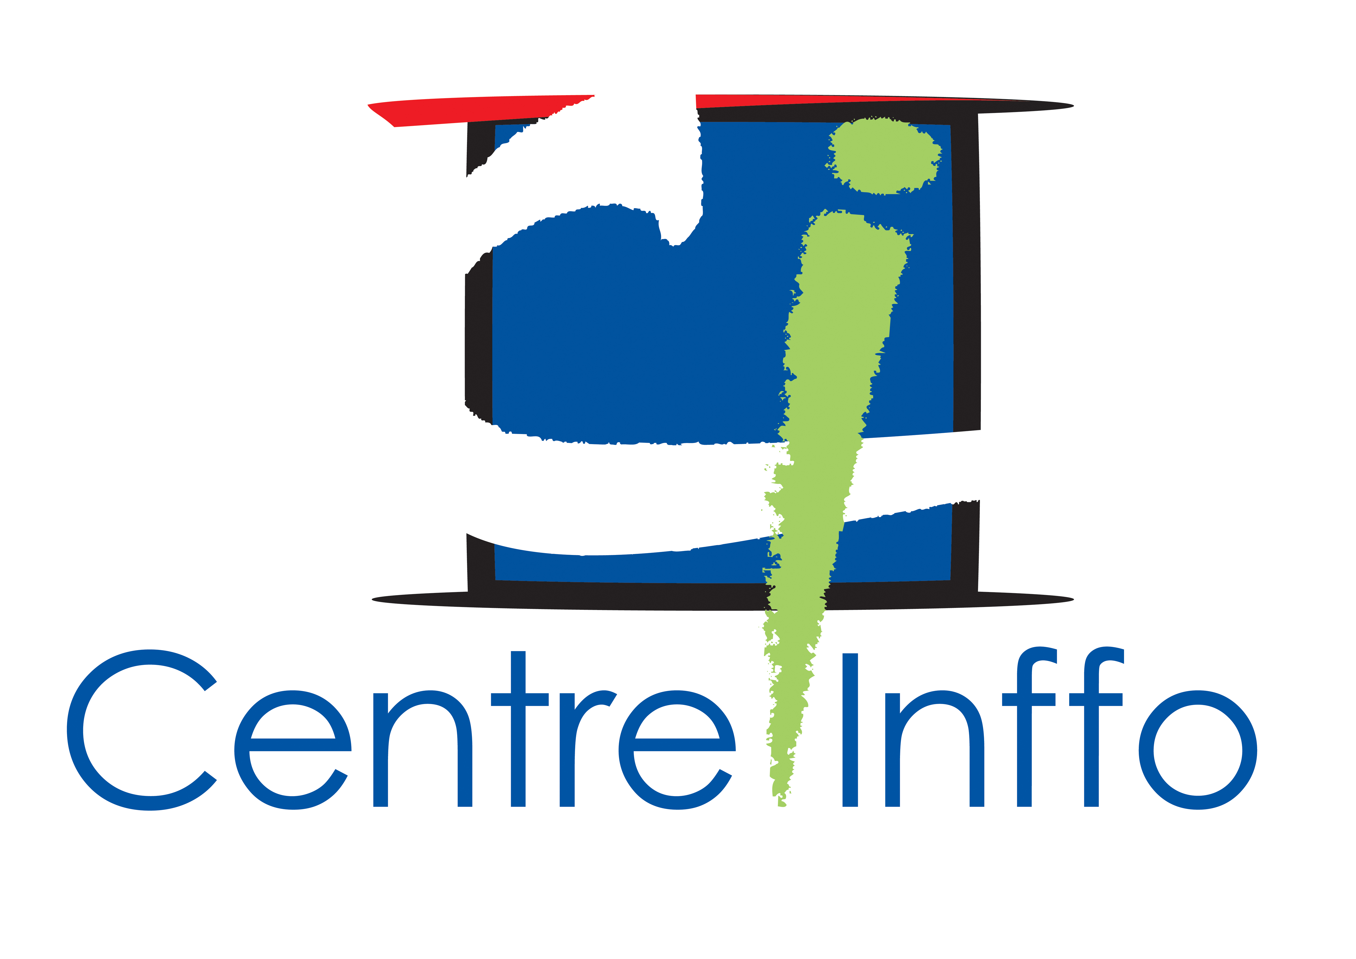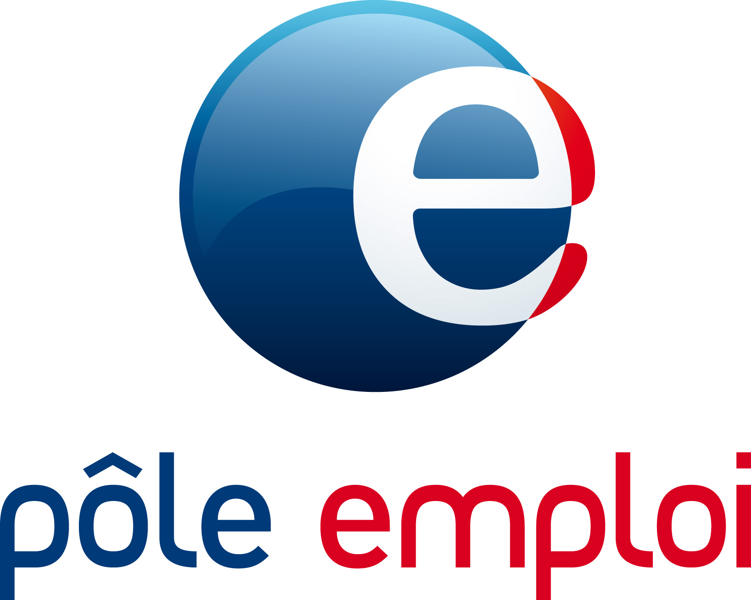
Dossier de presse p. 2

Pour les élèves et les étudiants du collège à bac + :
Mardi 27 et jeudi 29 mars 2012, de 10 h à 17 h, au CIDJ
2 journées « Découverte des métiers » 

Echanger avec des professionnels et des formateurs est essentiel dans la démarche d’orientation.
Ces deux journées sont destinées à faire découvrir le maximum de métiers qui recrutent aux collégiens des classes de 3e et aux lycéens.

Les exposants ont été sélectionnés parmi les 20 secteurs qui recrutent en Ile-de-France. Et les formations proposées sont reconnues dans le monde professionnel. Elles garantissent donc une bonne insertion professionnelle.

Les jeunes pourront élargir leur connaissance des métiers et confronter leurs motivations à des métiers moins connus. Des vidéos sur les métiers seront en libre accès.

Mardi 27 mars 2012, de 10 h à 17 h, au CIDJ
« Découverte des métiers du tertiaire et des services » 

Des entretiens seront proposés par les conseillers du CIDJ, Le CFA Stephenson, le CFA Ambroise Croisat, Formaposte, la Police Nationale, le CFA Agefa PME, le CFA des métiers du tourisme, CAMAS aéroportuaire, AFT IFTIM, AFPA, UNAFORIS, le CFA V3A, Tecomah, le CFA IGS, le Ministère du Travail, de l’Emploi et de la Santé.

Jeudi 29 mars 2012, de 10 h à 17 h, au CIDJ
« Découverte des métiers techniques, industriels et de l’artisanat »

Des entretiens seront proposés par les conseillers du CIDJ, ASFORED, AFORP, le CFA Delépine, EPB, le CFA Bélliard, les Compagnons du devoir, AFT IFTIM, le CFA LEEM, la CAPEB, le Campus des métiers du 93, le CFI, AFANEM, Alcatel-Lucent, l’Institut National des Métiers d’Art…

Pour les élèves, les étudiants et les jeunes adultes en formation continue
Mercredi 28 mars 2012, de 10 h à 17 h, au CIDJ
« Entretiens d’orientation personnalisés »

Les collégiens, lycéens, étudiants et jeunes adultes seront guidés en fonction de leurs questions et de leur niveau vers les conseillers des 17 réseaux d’information et d’orientation représentés. Ces échanges avec des conseillers complémentaires, généralistes et spécialisés les aideront à choisir leurs études, leur formation et leur métier. Toute l’offre de formation initiale, mais aussi continue sera présentée.

Les entretiens individuels seront proposés par lesmetiers.net , les conseillers du CIDJ, l’AFORP, le BIOP, le CIO Médiacom et le CIO du 7ème-15ème, Pôle Emploi, GIP CARIF Lesmetiers.net, les Compagnons du Devoir, le FESPI (Fédération des établissements à pédagogie innovante de l’Education nationale), les Micros lycées d’Ile-de-France, le SCUIO Paris Descartes, le CNAM, l’E2C de Paris, l’AFEV, Mozaïk RH, l’AFPA et ARPEJEH (association d’aide à l’insertion des jeunes handicapés).

Les jeunes non scolarisés seront reçus par des organismes spécialisés, E2C Paris, l’AFEV et l’AFORP. Avec son réseau d’entreprises, cette école aide chacun à trouver sa voie et à valoriser son projet professionnel. Grâce à de petites sections, les apprentis sont suivis individuellement pour réussir.

Dossier de presse p. 3

Forum 100% accessible, pour les jeunes en toutes situations de handicap
 Vendredi 30 mars 2012, de 10 h à 17 h, au CIDJ
« Forum Alternance-handicap »
2ème édition
En partenariat avec la Société Générale et ARPEJEH,
et avec le soutien de Handi-EM et d’Ipsen Pharma

Un forum 100 % accessible pour choisir sa formation en alternance et trouver son entreprise
Pour tous les jeunes en situation de handicap quel qu’il soit.

- 7 écoles et 22 entreprises de tous les secteurs d’activité
- Des entretiens personnalisés
- A disposition : traducteurs en langue des signes, plaquettes d’information en braille
- Un premier accueil personnalisé par les conseillers du CIDJ et le CFA Stephenson

« Espace Entreprises »
Des entreprises de tous secteurs proposeront des contrats du CAP au Master : Adecco, Alcatel-Lucent, Capgemini, Eiffage, Formaposte, Generali, Groupe Accor, Groupe TF1, Handiem (entreprises du médicament), Ipsen Pharma, LB développement, Natixis, Orange, Plus RH, RATP, Renault, RTE, SNCF, Société Générale, Technip, Veolia
Contrats de professionnalisation proposés par l’UNEA, l’Union nationale des entreprises adaptées.
« Espace Ecoles »
Des Centres de Formation d’Apprentis de tous secteurs proposeront leurs formations du CAP au Master : CFA Cerfal, CFA Sacef, CFA Stephenson, Fagerh, LB développement, Salto, CFA Formaposte

Cyber-emploi
Consultation d’offres de contrats en alternance
Coaching (aide au dossier et préparation à l’entretien d’embauche).
Entretiens avec l’Adapt, Jobekia, Hanploi, Mozaïk RH.
Pôle « Orientation » pour choisir sa formation
Tout savoir sur les formations en contrat d’apprentissage et en contrat de professionnalisation, les conseillers d’ARPEJEH et du CIDJ.

Informations pratiques :
Vendredi 30 mars 2012, de 10 h à 17 h, au CIDJ - 101 quai Branly - 75015 Paris - Métro Bir-Hakeim ligne 6, RER C Champ-de-Mars
Entrée libre

Le forum Alternance-Handicap est organisé dans le cadre de la « Semaine de l’orientation du CIDJ ».
Une cellule info-handicap ARPEJEH/ADAPT se tiendra pendant les 3 autres journées : « Découverte des métiers du tertiaire et des services » mardi 27 mars, « Entretiens d’orientation » mercredi 28 mars, « Découverte des métiers techniques, industriels et de l’artisanat » jeudi 29 mars 2012.

